Муниципальное автономное общеобразовательное учреждение
«Средняя общеобразовательная школа №10»
г. Кунгур
Пермский край

Сценарий праздника «ШКОЛА НАСТОЯЩИХ ПРИНЦЕСС»
для учащихся 10 – 11 лет

Автор:
Шистерова Марина Евгеньевна
учитель начальных классов
МАОУ «Средняя
общеобразовательная школа № 10»
г. Кунгур
Пермский край

«ШКОЛА НАСТОЯЩИХ ПРИНЦЕСС»

Цели:
формирование у учащихся коммуникативной культуры;
воспитание эстетического вкуса, доброты, уважительного отношения к другим.

Оформление:
класс украшен плакатами или газетами, посвященными 8 Марта;
цветными гирляндами и разноцветными шарами.

Участники:
3 команды по 4 человека;
ведущие – 2 человека;
жюри – 3 человека;
домашнее задание: подготовка визитки.

Возраст участников: 10 – 11 лет.

Реквизит:
- костюмы королевы, принцессы и министров;
- аншлаги с названиями курсов;
- рисунок принцессы и детали к ее костюму;
- именные дипломы для каждой участницы;
- зачетки для каждой группы;
- короны трех видов по количеству участников;
- деревянные заготовки для медалек;
- набор заколок, резинок, бантов, расчесок;
- набор кусков различных тканей, разноцветных пакетов, туалетной бумаги, газет, поясов, булавок, степлеров;
- набор скалок, теста, одноразовых ножей;
- жетоны, приз зрителю;
- три пары резиновых сапог, гуашь, кисти, влажные салфетки;
- деревянные заготовки для украшений. тесьма, фломастеры;
- свидетельства и подарки девочкам.

Краткое описание:
Все девочки класса приглашаются стать ученицами «Школы настоящих принцесс». Образуется три класса: «Э», «Ю», «Я». Классы между собой не соревнуются. Ученицы проходят ряд испытаний – курсов. После прохождения каждого курса, классы будут сдавать зачетки Министрам. Министры в зачетки выставят не баллы, а лишь слово «зачет». По окончании «Школы… » каждая ученица получает «Свидетельство самой настоящей принцессы».

Ход праздника:
Королева: Вот и закончился последний месяц зимы, значит, весна стоит у порога. А весна – это светлый праздник рождения природы. Весной зацветает на планете новая жизнь. А вы знаете, что именно весной происходят невероятные чудеса?
Скажу по секрету, что мы с вами сейчас находимся в самой настоящей «Школе принцесс»! Я – её директор, королева Елена I. В нашей школе ученицы изучают следующие науки:
- Курс изящной походки.
- Курс стилистов.
- Курс модельеров.
- Курс музыкальной грамоты.
- Курс кулинаров.
- Курс росписи.
После освоения всех курсов и получения зачетов, каждая ученица нашей школы может получить «Свидетельство настоящей принцессы».
Кто сегодня в этот весенний и солнечный день согласен стать ученицей нашей школы, стать юной принцессой?
Выходят все девочки класса.
Королева: В нашей школе три класса: «Э», Ю» и «Я». Школьная форма – это красивое нарядное платье и обязательно корона.
Деление на классы происходит по желанию, девочки надевают короны трех видов по количеству классов.
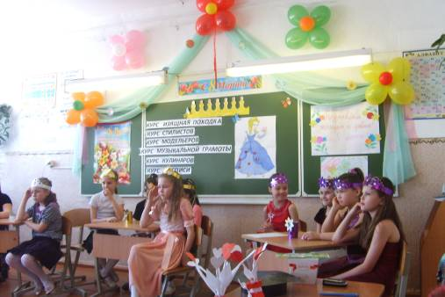

Королева: Оценивать таланты учениц школы и принимать зачеты будут многоуважаемые министры. Просим их любить и жаловать:
Главный советник королевства - ……………………………………………
Министр по вопросам воспитания юных принцесс - ……………………..
Министр по вопросам сказочных чудес - …………………………………..
Стать настоящей принцессой вам поможет талант, привлекательность и очарование, юмор и находчивость, даже умение вести хозяйство. Ведь стать принцессой – тяжелый и нелегкий труд. Не все ученицы оканчивают нашу школу успешно. Скажу вам по секрету, что в школе уже который год не учится, а мучается одна ученица, давайте с ней познакомимся.

Принцесса:
Я принцесса Натали.
Полюбуйтесь до чего
Меня министры довели.
Папа называет трубодурочкой,
Говорит, что исхудала фигурочка.
Пятый год учусь я в третьем «Ы»,
Но от этого и, ни туды, и, ни сюды.
Мучают меня министры каждый день,
А учиться просто лень.
Принцессы, а пойдемте – ка на бал,
Я вам свои уроки преподам.
Я знаю рыцарей, тринадцать –
Все прекрасны.
Станцуем с ними разные мы танцы.
Зачем принцессе знать науки?
Чтоб принцы умерли от скуки?
Главное в принцессе – красота!
Все остальное – ерунда!
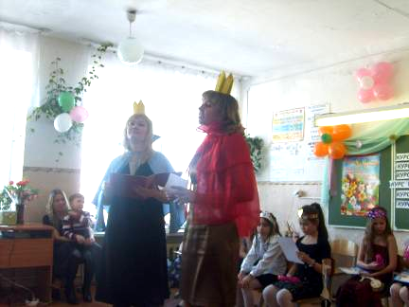

Королева: Ой, что ты говоришь, Натали! Гости, дорогие, должна ли быть принцесса красивой? (Обращается ко всем гостям).
Конечно, она должна быть красивой. У меня даже есть портрет лучшей выпускницы нашей школы. Только в ее портрете не хватает мелких деталей. Мальчишкам я предлагаю дополнить ее портрет.
На изображение принцессы мальчики прикрепляют недостающие предметы: корону, веер, браслеты, колье, цветок, алые губы, ресницы, сережки, туфельки, воланы для украшения платья, банты к туфелькам.
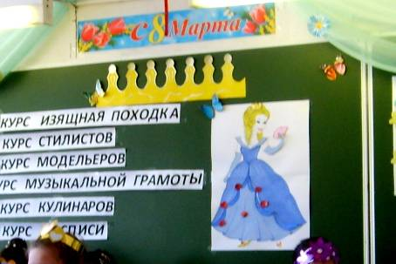

Королева: Неужели в принцессе главное – красота? Как вы думаете, гости, дорогие?
Какой же должна быть принцесса? (Отвечают да или нет).

Заботливой?
Ласковой?
Нежной?
Неряхой?
Капризной?
Ленивой?
Может быть растеряхой?
Умной?
Веселой?
Скромной?
Хвастливой?
Выскочкой?
Грубой?
Может счастливой?

Теперь всем ясно, что настоящие принцессы должны быть и красивыми, и прилежными, и грациозными, и умными. Так что, Натали, оставайся с нами и попробуй еще раз освоить все школьные науки.
Принцесса: Как же я буду учиться, если никого не знаю?
Королева: Давай познакомимся с нашими новыми ученицами.
Слушайте все! Слушайте все!
Рыцари и принцессы,
Королевы и короли!
А главное – все: и друзья, и подруги!
Такого не слышали в нашей округе!
Внимание! Внимание!
Сейчас на сцену выходит Обаяние
Плюс Юность, Привлекательность,
Веселье и Умение, Смекалка, Оптимизм.
Пусть с ними обязательно
Идут они всю жизнь!

Принцесса:
Сегодня принцесс мы встречаем.
Кто лучшей будет, мы не знаем…
Сейчас приготовьте ладони свои
И дружно встречайте посланниц весны!

Домашнее задание - визитка.
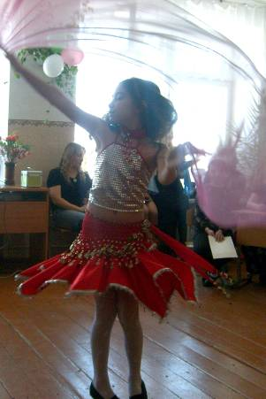

Королева: Перед началом занятий каждому классу и принцессе Натали Министры выдают зачетные книжки. Впишите в зачетную книжку свои имена.
Приложение 1.
После прохождения очередного курса, классы «Э», «Ю», «Я» будут сдавать зачетки Министрам. Министры в зачетки напротив каждой фамилии участниц запишут: «зачет».
1. Курс изящной походки.
Принцесса:
Королевскою походкой
Я с рождения хожу.
От бедра иду я ловко
И всех сейчас я научу.
Шаг вперед, потом другой
И не крутите головой.
Ну как я показала?
Ой, я, кажется, каблук сломала.

Королева: Ходить королевской походкой – нелегкое дело. Сейчас ученицы должны легкой и изящной походкой пройти по кругу с книгой на голове. Если книга упадет, то ученица начинает демонстрировать свою походку сначала.

Выполняют задание каждый класс по очереди, ведь это не соревнование.

Королева: А теперь задание усложняется. Ученицам нужно пройти по кругу в туфлях на каблуках.
Выполняют задание каждая группа-класс по очереди.
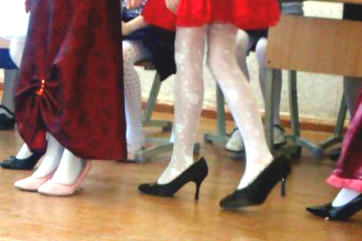

2. Курс стилистов.
Принцесса:
Подозреваю, что Министры,
Не знают, кто они стилисты.
Папа говорит, что стильна я,
И деньги выделяет на меня:
Солярий, полчаса массажу,
Полкилограмма макияжу,
А на обед кефиру крынку,
И я, как писана картинка!

Королева: Стилист — это специалист в области создания стиля (имиджа) человека с помощью: причёски, макияжа или одежды.
Ты, Натали, учишься пятый год, а до сих пор ничего не поняла. Настоящая принцесса сама должна уметь и причесать себя, и волосы украсить, да еще иметь безупречный вкус.
В следующем нашем испытании ученицам школы предлагается за 5 минут создать оригинальную прическу, а помогут им в этом мальчики.
Девочки разбиваются в классах по парам, для каждой пары приглашается мальчик.

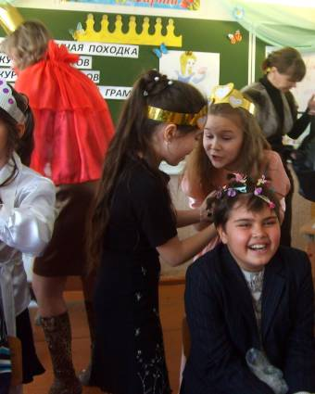

3. Курс модельеров.
Принцесса (с пренебрежением):
Тут булавки и иголки,
Нитки, ножницы, тесьма.
И узор на тонком шелке,
И на шерсти бахрома.
Тут защипы, буфы, складки,
Сочетание тонов…
Кому это интересно?
Только я скажу портнихе –
И наряд уже готов!!!

Королева: И опять ты не права. Каждая принцесса должна уметь мастерить и соответственно одеваться со вкусом, следить за последними изменениями в мире моды. В то же время уметь создать себе наряд из того, что есть под рукой, при этом выглядеть безупречно.
Поэтому в этом курсе ученицам предлагается из разного материала создать наряд для принцесс, а моделями также будут мальчики. Затем нужно продемонстрировать модель и рассказать, куда можно пойти в таком наряде.
Для помощи девочкам приглашаются три мальчика.
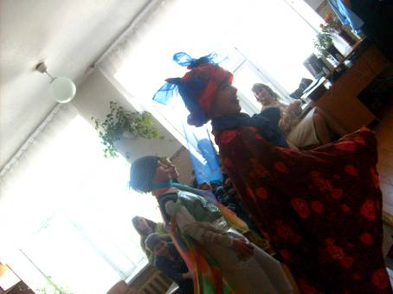

4. Курс музыкальной грамоты.
Королева: У каждой принцессы должен быть музыкальный слух. Она должна уметь выражать свои мысли с помощью музыки.
Принцесса:
Вместе с папой вечерком
Дружно песенки поем,
Даже Басков приезжал
На гастроли приглашал.
Но не взял, диплома нет,
И пока это секрет.
Я принцессам помогу,
Песню русскую начну.
Мамы, все нам помогайте,
Принцы хлопать успевайте.
Эй, принцессы-хохотушки.
Запевайте-ка частушки.

Каждая группа - класс исполняет частушки, которые вспомнит.
Следующее задание: исполнить куплет песни в караоке.

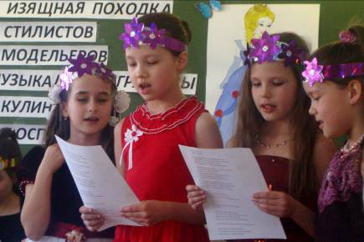

5. Курс кулинаров.
Принцесса:
Я - хорошая хозяйка.
Если только захочу,
То любого принца мигом
Я к себе приворожу.
Я яичницу пожарю
И чаек ему налью.
Вот поэтому без школы
Путь к сердцу рыцаря найду.

Королева: Да, Натали, ты права в одном, что путь к сердцу рыцаря лежит через его желудок. И сейчас ученицы школы должны доказать, что они хорошие хозяйки. Им предстоит как можно тоньше раскатать тесто и нарезать лапшу. А самое главное – обойтись без травм. Учитываться будет не время, а качество.

Каждая группа раскатывает и нарезает лапшу одноразовыми ножами.
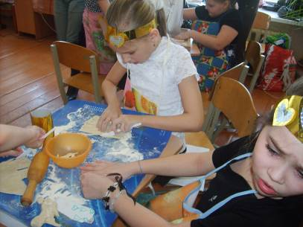

Королева: Всем мальчишкам и родителям предлагаю поиграть в игру «Что это?».
Условия игры очень просты: я называю предмет, а вы поясните, что это такое. Например: курица – это птица. За правильный ответ болельщик получает жетон. Тот, у кого в конце игры будет больше жетонов, получит королевский приз.

ПАЛТУС - рыба
ВИШНЯ - ягода
БАКЛАЖАН - овощ
ВОБЛА - рыба
ФИСТАШКИ - орехи
ВИНОГРАД - ягода
БЫЧКИ - рыба
БРУСНИКА - ягода
ТОПИНАМБУР - овощ
ИНДЕЙКА – птица
АРТИШОК - овощ
КВАС - напиток
КЕФАЛЬ - рыба
КУМЫС - напиток
АРБУЗ - ягода
РЯБЧИК - птица
ХУРМА - фрукт
ИЗЮМ - ягода
КОКОС - орех
ДЫНЯ - ягода
ПАСТЕРНАК - овощ
КИВИ - фрукт
ЛАВРОВЫЙ ЛИСТ - пряность
РЕДЬКА – овощ
ПШЕНО - крупа
ЛИМОН - фрукт
МУХОМОР - гриб
КОКА-КОЛА - напиток
СТЕРЛЯДЬ - рыба

6. Курс росписи.
Королева: Просыпается природа, прыгают солнечные зайчики, распускаются подснежники – все это весенние чудеса природы. А вот когда наступает весенняя распутица, то даже принцессе невозможно обойтись без резиновых сапог. Кому хочется надеть такой сапог?
Предлагаю нашим ученицам пофантазировать и расписать сапоги.

Принцесса:
На мои – то ножки,
Резиновы сапожки?
Зачем принцессам рисовать?
Я это не могу понять.

Королева: Эти сапожки будут не простые, а расписные. А куда в расписных сапогах можно отправиться нашим будущим принцессам, они расскажут после выполнения задания.

Каждой группе предоставляется пара резиновых сапог, набор гуаши и влажных салфеток.
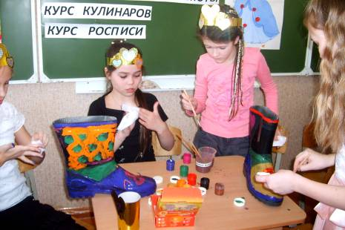

Королева: Мальчики – рыцари тоже могут пофантазировать. Из заготовок с помощью тесьмы и фломастеров вы можете сделать оригинальные украшения для наших будущих принцесс.

Мальчикам выдаются деревянные заготовки с отверстиями для одевания их на тесьму. Украшений должно быть сделано по количеству девочек.

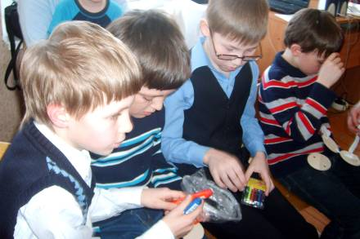

Королева: Вот и закончились занятия в Школе настоящих принцесс. Все ли курсы зачли вам Министры?
Скоро состоится выпускной бал!!!
Пока уважаемые Министры готовятся к награждению и вручению свидетельств, объявляется конкурс: «Помоги принцессе собраться на выпускной бал». Условия просты: каждая участница снимает туфельку, а рыцарь с завязанными глазами должен найти эту туфельку и одеть ее принцессе.
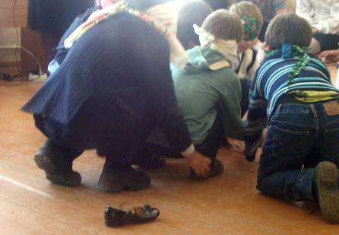

Королева: Вот наступило время выпускного.

Министры: За время обучения в «Школе настоящих принцесс» вы успешно освоили все курсы. Мы поняли, что вы все талантливые, артистичные, добрые, искренние и послушные девочки. А это значит, что вы и есть самые настоящие принцессы. Ведь принцесса – это не титул, не звание. Принцесса – это состояние души.
Мы рады всем вручить «Свидетельства Настоящих принцесс» и памятные подарки в честь окончания школы.

Министры вручают свидетельства, подарки, а мальчики каждой девочке дарят украшения, сделанные своими руками.
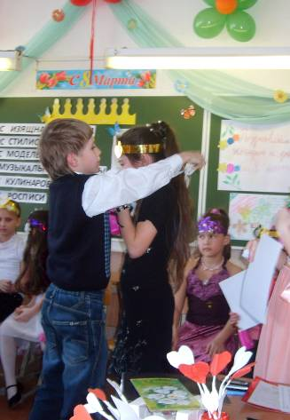
Приложение 2.

Принцесса:
Да, теперь я поняла,
Что только за прилежность и старание
Ждет меня успех и признание.
Буду над собой работать чаще,
Чтобы могли меня тоже назвать
Принцессой НАСТОЯЩЕЙ!

Королева:
В честь события такого,
Не скрою, праздника большого,
На бал всех приглашаем
И настроения хорошего желаем!

Танцы.
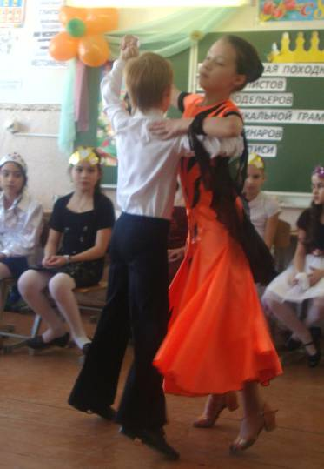

Список использованных источников:
- http://lenagold.ru/fon/clipart/r/ram/flo8.html
- http://festival.1september.ru/articles/562526/
- http://www.allgrafica.ru/photoshop/ramki/7224-ramka-princessa.html

